Svar Opgaver Reaktionshastighed

Reaktionshastighed defineres som
ændringen i koncentrationen af et stof (en reaktant eller et produkt) pr. tidsenhed. Den måles typisk i enheden molær pr. sekund.
Med andre ord angiver reaktionshastigheden, hvor hurtigt en reaktion forløber, udtrykt ved hvor mange molekyler der omdannes pr. sekund.
- Forbrug af reaktanter: Man kan også definere reaktionshastigheden ud fra, hvor hurtigt reaktanterne forbruges. I dette tilfælde er ændringen i koncentration negativ (da koncentrationen falder), så man indsætter et minustegn i formlen for at få en positiv hastighed.
- Gennemsnitlig vs. øjeblikkelig: Den gennemsnitlige reaktionshastighed er den gennemsnitlige koncentrationsændring over et bestemt tidsinterval. For at finde den øjeblikkelige hastighed på et givent tidspunkt, lader man tidsintervallet gå mod nul (dvs. ved at bruge et d i stedet for et Δ.
Når man differentierer en funktion, finder man tangenthældningen i et bestemt punkt. Den hældning, man finder, kaldes differentialkvotienten i punktet.

Opgave 1 side 2. Forklar at omrystning eller omrøring forøger reaktionshastigheden i mange heterogene reaktioner.
Svar:
Homogen blanding: Homogen betyder ensartet. Ved en homogen blanding vil de blandede stoffer have samme tilstandsform. Eksempel en saltvandsopløsning.
Heterogen blanding: Heterogen betyder uensartet. Ved en heterogen blanding vil de to blandede stoffer have forskellig tilstandsform. Lige når man tilsætter salt til vand, har man en heterogenblanding, men når saltet opløses i vandet blandes det til en homogen blanding.
Omrystning eller omrøring betyder, at man hele tiden får blandet de involverede stoffer. Ved sukkerforsøget vil der kunne opstå en mættet opløsning af sukkervand lige omkring sukkerknalden. Når man omrører vil der blive ført ’frisk’ vandt hen til sukkerknalden, så sukkeret kan blive opløst.

Opgave 2 side 3
Svar:
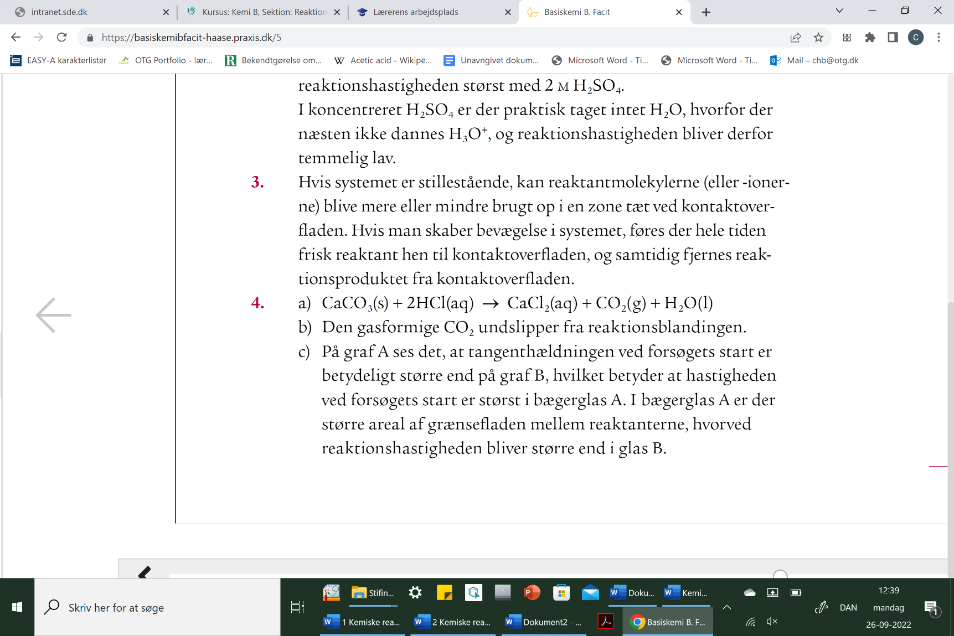

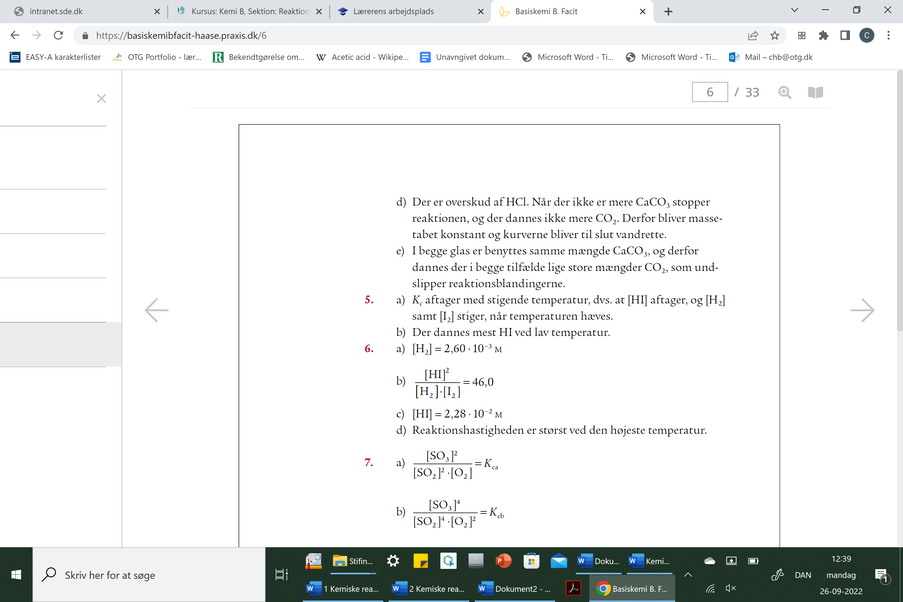

Reaktionsmekanisme
- Hvad er forskellen på uni-, bi- og tri-molekylære elementarreaktioner? Giv eksempler.
Ved disse reaktioner er det antallet af reaktanter der er fokus på.
Ved en unimolekylær reaktion er reaktanten et enkelt stof som omdannes til andre stoffer:
NaHCO₃ → Na₂CO₃ + H₂O + CO₂

Dimolekylær reaktion er en reaktion hvor to stoffer omdannes til et eller flere andre stoffer fx
H₂ + O₂ → H₂O

Trimolekylær reaktion:
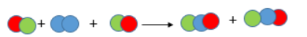

- Hvad er forskellen på, om man beskriver et kemisk system på makro- eller mikroskopisk niveau. Tag fx udgangspunkt i en kemisk reaktion fra din hverdag.
Makroskopisk niveau:
Man beskriver, hvad man kan observere med sanserne eller måle, fx at jern reagerer med ilt og vand og bliver dækket af et rødtbrunt lag rust. Man kan måle ændringer i masse, temperatur eller pH.
Mikroskopisk niveau:
Man forklarer, hvad der sker på partikelniveau — at jernatomer oxideres til jern(II)- og jern(III)-ioner, mens iltmolekyler reduceres til hydroxidioner. Disse ioner danner komplekse forbindelser som Fe₂O₃·nH₂O (rust).
Forskellen: Makroniveau handler om de målbare, synlige ændringer, mens mikroniveau beskriver de underliggende partikelreaktioner, som forklarer, hvorfor vi ser ændringerne.

- Med udgangspunkt i en energiprofil for en kemisk reaktion fx figur 12 s. 17 i basiskemi B, skal I forklare begreberne aktiveret komplex og aktiveringsenergi.
Aktiveret komplex= et mellemprodukt hvor bindinger brydes og nye bindinger dannes
Aktiveringsenergi er den energi, der skal tilføres for at reaktionen forløber. Den har enheden kJ/mol.

- Reaktioner der forløber hurtigt fra naturens side, har de mon høj eller lav aktiveringsenergi?
- Reaktioner med stor aktiveringsenergi forløber fra naturens side langsomt og reaktioner med lav aktiveringsenergi forløber fra naturens side hurtigt.

- Forklar forskellen på en exoterm og en endoterm reaktion ud fra følgende to grafer:

Grafen til venstre viser en endoterm reaktion. Energiindholdet er højere end det var til at starte med, så reaktionen har optaget energi fra omgivelserne.
Grafen til højre viser en exoterm reaktion iden denne reaktion har afgivet energi til omgivelserne og systemet indeholder nu mindre energi en ved start.

Energiprofiler for en endoterm (graf til venstre) og exoterm reaktion (graf til højre)
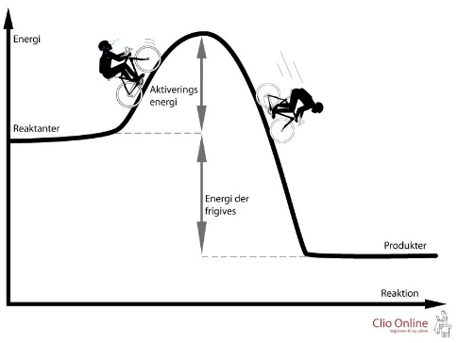
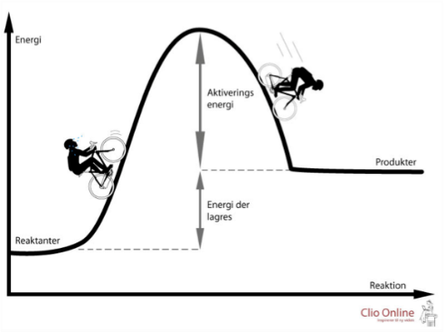
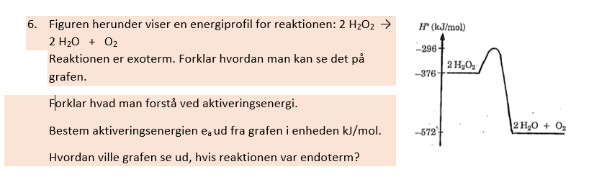
Energiniveauet ved slut er lavere end ved start og derfor er reaktionen exoterm.
Aktiveringsenergien i dette eksempel er -376 kJ/mol - (-572) kJ/mol = 196 kJ/mol
Temperatur
- Forklar hvad grafen på fig. 17 s. 20 viser. Inddrag teksten s. 21 i Basiskemi B i jeres forklaring og sæt tekst og enhed på grafens Y-akse.
Enheder på grafen: Y-aksen: % og på x-aksen: m/s
Grafen viser at jo højere temperaturen er jo mere kinetisk energi har partiklerne. Det ses også at jo højere temperaturen er jo flere partikler har aktiveringsenergi nok til at sammenstød fører til reaktion (lodrette streg)
- I teksten omtales en grov regel som til tider også kaldes tommelfingerregel eller 10-grader-modellen. Forklar hvad går den ud på?
Hvis temperaturen øges 10 grader fordobles reaktionshastigheden og hvis temperaturen sænkes 10 grader halveres reaktionshastigheden.

- Holdbarheden af optøede frosne ærter angives på deklarationen til at være 24 timer i køleskab (5ºC). Benyt 10ºC-modellen til at vurdere holdbarheden ved 15º C og ved 25º C.
5-15 grafer: 12 timer
15-25 grader: 6 timer

- Hvilken af de to nævnte forhold har størst betydning for at reaktionshastigheden øges, når vi øger temperaturen
- At der er flere meget energirige partikler
- At der sker flere sammenstød

Det har størst betydning af der er flere energirige pratikler.
Katalysator
- Hvordan defineres en katalysator?
En katalysator er et stof der får reaktionen til at gå hurtigere, uden selv at blive forbrugt.

- Er der tale om homogen eller heterogen katalyse i de reaktioner, der forløber på figur 18 og 19 s. 22 og 23 i basiskemi B?

Fig. 18 Ammoniak(g) og Pt(s) = heterogen katalyse
Fig 19 H₂O₂(l) + MnO₂(s) = heterogen katalyse

- Hvad er årsagen til at en katalysator får en kemisk reaktion til at forløbe hurtigere?
Der opstår en ny reaktionsvej hvor aktiveringsenergien er lavere

- Hvad kaldes biologiske katalysatorer? Giv eksempler på disse.
Disse kaldes enzymer fx katalase, amylase, lipase

- Hvilke faktorer har betydning for biologiske katalysatores aktivitet/virkning.
Faktorer som pH, temperatur har betydning for hvor godt enzymere fungerer.

- Hvad kaldes et stof som har den modsatte virkning af en katalysator? Giv eksempler på praktisk anvendelse af denne type af forbindelser.
Dette stof kaldes inhibitorer. Man tilsætter fx inhibitor til visse stoffer som under lagring kan danne eksplosive produkter.
- I den kemiske industri spiller anvendelsen af katalysatorer en stor rolle, og derfor forskes der meget i netop katalysatorer. Det danske firma Haldor Topsøe A/S er blandt de førende virksomheder på verdensplan inden for katalysatorer. Udformningen af en katalysator har stor betydning for virkningen. Det viser sig, at hvis man fx har en katalysator som en klump metal, der skal katalysere en reaktion i en gasblanding, så vil det have en positiv effekt på reaktionshastigheden, hvis man borer et hul gennem klumpen – selvom det betyder, at der fjernes noget stof.
a) Er der tale om en homogen eller en heterogen proces? Heterogen katalyse
b) Hvorfor har hullet i klumpen en positiv virkning? Overfladearealet øges
c) Er der økonomi i at bore hul, set med katalysatorfabrikantens øjne? Ja måske kan det fjernede katalysatorstof bruges til noget andet.

